2.- MED 44 IJ 2017
TEMA: RICHIESTA DI UN NUOVO DOCUMENTO DI IDENTITA’
LETTURA E COMPRENSIONE:
Carta d'Identità
E' un documento che attesta l’identità di una persona, valido 10 anni per i cittadini maggiorenni e con validità differenziata per i minori, a seconda dell’età.
Con Decreto Legge n. 78/2015 è stata introdotta in forma generalizzata per tutto il territorio nazionale la nuova carta di identità elettronica, che sostituirà definitivamente il vecchio documento cartaceo.
Documentazione:
- una foto nel formato standard cartaceo oppure su supporto informatico (file .jpg su chiavetta usb).
- eventuale carta d’identità scaduta;
- un valido documento di riconoscimento, in mancanza del quale occorre la presenza di due persone maggiorenni, munite di documento d’identità valido, che in base a fatti concreti (parentela, affinità, vicinato, ecc.) siano in grado di testimoniare l’identità del richiedente- codice fiscale o tessera sanitaria al fine di velocizzare le attività di registrazione.

https://www.comune.roma.it/pcr/it/municipio_xx_ser_ser_car.page

ATTIVITA’ IN CLASSE: COME FARE UNA DENUNCIA DI UN DOCUMENTO SMARRITO: CHIEDETE INFORMAZIONI AL DISTRETTO DI POLIZIA E COMPILATE IL MODULO.

COMPILAZIONE DELLA TUA CARTA D’IDENTITA’
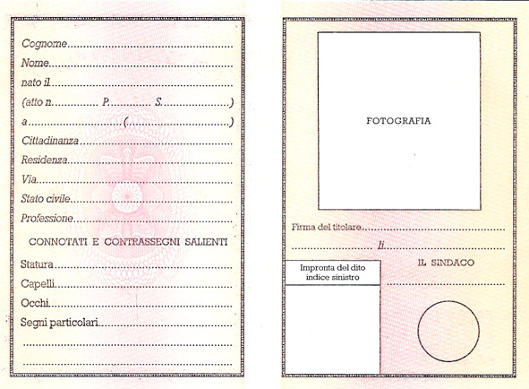
USA IN CLASSE LE FORME CORTESI DI RICHIESTA E DI PRESENTAZIONE:
Buongiorno, Buon pomeriggio, buona sera mi chiamo……..
Michiamo………..
Sono di Brno………
Ho la residenzafissaa Brno….
Sono nato ilgiorno….. a Brno / Praga …….
Il numero delmiodocumento: ………..
La data dellamianascita: …………………….
La miacittadinanza: ceca / italiana / francese………….

Devofare una denuncia alla polizia……..
Ho bisogno di fare una denuncia di un documento smarrito / Ho bisogno di una cortesia…
Hopaura di avere perso il mio documento di identità.

Temo di averesmarritoilmiodocumento di identità.
Sono sicuro di averepersoildocumento in metropolitana / in autobus / per strada/ in unnegozio
Credo di avereperso la miaborsa, ildocumento, lozaino per strada / in metro / sull´autobus

Ho bisogno di bloccare la mia carta di credito.
Ho necessità di fare una telefonata a casa.
Ho necessità di recuperare le miechiavi di casa, perché mi hanno rubato undocumento / ho perso la borsa.
Necessito di una nuova carta di identità o undocumento di identificazione, e di una nuova patente di guida.

La prego di aiutarmi / di darmi alcune informazioni riguardo su come rinnovare una carta di identità.
La prego di indicarmi la strada per l’ufficio degli oggetti smarriti.
Le chiedo per favore di avere informazioni su come compilare un modulo per la richiesta di una nuova carta di identità.

ESERCIZI DI RIPASSO: Completate con le preposizioni corrette:
Carta d'Identità
E' un documento che attesta l’identità ……… una persona, valido 10 anni …… i cittadini maggiorenni e con validità differenziata per i minori, a seconda ………. età.
Documentazione:
- una foto nel formato standard cartaceo oppure ….. supporto informatico (file .jpg su chiavetta usb).
- eventuale carta ….. identità scaduta;
- un valido documento ……. riconoscimento, in mancanza …… quale occorre la presenza ….. due persone maggiorenni, munite ….. documento d’identità valido, che in base a fatti concreti (parentela, affinità, vicinato, ecc.) siano in grado ……… testimoniare l’identità del richiedente- codice fiscale o tessera sanitaria al fine …….. velocizzare le attività …….. registrazione.

Completate le frasi con gli aggettivi possessivi.
- Oggi ho guardato in classe (tu)……….. libri e quaderni nuovi.
- (Lei) Professore, la …………. lezione è interessante, mi è piaciuta molto.
- (voi) La …………………macchina è una Fiat o una Tipo?
- (lui) Le ……………amiche sono inglesi, (io) i…………….amici sono francesi.
- (tu) Il …………..maglione è azzurro e le ……………scarpe sono di pelle, vero?
- (noi) Le …………………….biciclette sono veloci e nuove, (voi) le ……………..bici sono invece vecchie.
- (loro) I ………….compagni di scuola sono simpatici, (io) le ……………compagne sono pure simpatiche.
Scegli la risposta giusta:
1-................figlio ha solo cinque anni.
A-Il mio B-Il loro C- Loro
2-.Quando finisci di scrivere ................. tesi, Carlo?
A-La tua B- Tua C- Sua
3- Questi sono ...............quaderni e quelli sono .................., vero Carlo?
- I miei – i tuoi B- I miei – i suoi C- Il mio – i tuoi
4- Ecco l´amica di Maria con ............... amici
- Suoi B- I suoi C- Sue
5- Signora, queste sono ..........................scarpe? Si, sono ....................scarpe.
A-Le sue – le mie B- Il suo – la sua C _ Suoi – sue
6- Questa fotografia mostra me con ................madre e .......................padre al mare.
- La mia – il mio B- Mia – mio C- Mie – miei
7-Questo quadro mostra il ritratto dei .............genitori e di ..............sorella

- I miei – mia B- Miei – mia C- Miei – la mia

8-Vedo arrivare .....................sorellina e ..........................fratellino con ................cugino Marco.

A-La tua- il tuo – tuo B- Tua – tuo – tuo C-La tua – il tuo – il tuo

Come si dice? Inserite la giusta preposizione.

Esempio: Io sono / vado in montagna ogni estate …
1) Vado al / a / alla MARE
2) a / in / da FARMACIA
3) in / a / al BAR
4) alla / al / in RISTORANTE
5) a / in / al LAGO
6) alla / al / in CHIESA
7) a / alla / dalla CASA
8) in / dalla / al GELATERIA
9) a / da / in MACELLERIA
10) a / di / in BANCA

